SKIDÅKARE!
HÄNG MED TILL EN HEMLIG PÄRLA I FRANSKA ALPERNA.
Liksom förra vintern har vi hyrt ett stort hus med 12 sängplatser i byn Praz-sur-Arly, nära Megève, nära Chamonix från cirka 2/1 – 8/2 2027. Ni är välkomna att komma ned och bo med oss och åka skidor till självkostnadspris.
Liftsystemet, Espace Diamant, ligger 1 km från huset och är så pass stort att du inte hinner igenom alla backar på en vecka. Det är ett sammanhängande skidområde som förbinder Praz-sur-Arly med bland annat Flumet, Notre-Dame-de-Bellecombe, Crest-Voland/Cohennoz, Les Saisies och Hauteluce.

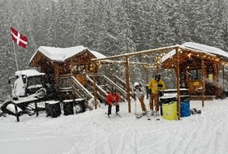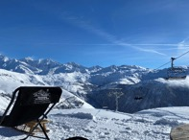

Området har totalt 81 liftar och 192 km pister. Förra vinterns gäster, varav de flesta var mycket erfarna skidåkare, var nöjda och imponerade av systemet. Ingen kände behov av att upptäcka något annat skidsystem. Trots närheten till bland annat Chamonix och Courmayeur.
Skulle det komma större mängder snö tar det 1-2 dagar innan allt är uppåkt. I vintras stod vi i liftkö totalt 10 minuter på en hel vecka (då liften var trasig).
Förra säsongen kostade liftkortet 250 Euro för 6 dagar alternativt 50 Euro/dag. Billigare än i Sverige.
Lämpligast är att flyga till Geneve och ta hyrbil, 80 minuter till Praz-Sur-Arly.
Vi bor tillsammans i ett stort, fint och mysigt alphus och brukar äta frukost och middag tillsammans. Lunch intas oftast på någon mysig alphytta. Vill man äta middag på byn så gör man det. Kostnad per natt beräknas utifrån det totala antalet nätter för oss och våra gäster. Årets boendekostnad uppgick till ca 650:-/person och natt.
Notera att detta inte är som våra vandringsresor där vi servar, fixar, ansvarar, ordnar det mesta utan här köper man logi. Sedan delar vi på kostnaden för mat och dryck och hjälps åt i hushållet. Självklart ställer vi upp så mycket vi kan med tips, trivsel, svar på frågor, franska språket etc.

Hoppas ni vill vara med.
Ni kommer inte att ångra er.

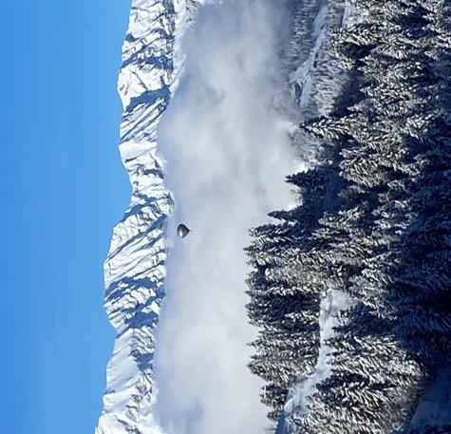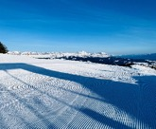

Länk till skidområdet: https://www.espacediamant.com

Våra kontaktuppgifter
Åsa: asa@asalindell.com 0701-463363
Olle: i.c.ab@outlook.com 0723-966624

